Дата:
Предмет: трудове навчання
Клас: 4
Тема: Плетіння. Способи плетіння зі стрічок, товстих ниток. Шнурів. Основні прийоми роботи та послідовність виготовлення виробів технікою плетіння. Практична робота: виготовлення закладки способом плетіння.
Мета: ознайомити учнів з способами плетіння зі стрічок, товстих ниток, шнурів; навчити виготовляти закладку для книжок; розвивати моторику рук, уяву, та творчі здібності; виховувати охайність, старанність, самостійність та бережливе ставлення до книжок.
Тип уроку: комбінований.
Обладнання: інструкційна картка, наочний матеріал, музичний супровід, зразок виробу, ножиці, атласні стрічки.
Хід уроку
І. Організаційна частина.
1. Привітання
- Добрий день! Сідайте. Мене звати Ірина Дмитрівна, і сьогодні урок трудового навчання проведу у вас я.
2. Перевірка готовності до уроку
- Сьогодні для роботи ви підготували стрічки, покладіть перед собою стрічки, які ви підготували сьогодні для роботи.
ІІ. Сприймання й усвідомлення нового матеріалу
1. Повідомлення теми і мети уроку. Вступна бесіда
- Діти, сьогодні на уроці ми ознайомимося з плетіння та із засобами плетіння зі стрічок, ниток та шнурів. Виготовимо закладку для книжки.
ІІІ. Вивчення нового матеріалу
1. Розповідь вчителя
- Перші закладки з’явились одночасно з появою самої книжки. Старовинні книжки довгий час були розкішшю та рідкістю, гортати сторінки означало псувати цінну реліквію. І щоб книжка зберігалася якнайдовше, користувалися закладками - це допомагало швидко знайти потрібну сторінку і читач не гортав без потреби аркуші.
Найперші закладка були зі шкіри, пізніше - із тканини та міцного паперу. Яких тільки закладок не виготовляли - шовкові, вишиті, з різними символами, портретами королів та королев... у вигляді невеличкого язичка (зі шкіри, пергаменту, тканини), прикріпленого на край аркуша, який мав виступ за край книжки.
Пізніше з’явилися закладки зі стрічки, тасьми, прикріплені до книжки.
З’явилася металева закладка, яка нагадувала скріпку.
Не обов’язково йти в спеціальний магазин, щоб купити таку річ для улюбленої книжки. Адже можна зробити закладки для книжок власноруч, витративши на це трохи часу і фантазії, але отримавши внаслідок ексклюзивні (неповторні) й красиві вироби. Їх можна зробити у вигляді великих скріпок, казкових істот, фруктів або овочів, музичних інструментів, стрічок із кумедними шаржами, долоньок тощо. Варіантів безліч, а який з них до душі вам - обирайте.
- Плетіння – це ремесло з виготовлення господарсько-побутових та художніх виробів з різноманітної еластичної сировини.
Для плетіння використовують лозу, кору, солому, траву, нитки, шкіру. За допомогою плетіння можна виготовити різні речі.
- А на сьогоднішньому уроці ми виготовимо закладку зі стрічки.
Фізкультхвилинка
— Прийміть зручну позу. Заплющте очі. Уявіть, що ми йдемо лісовою стежиною, нас оточує краса, пахнуть квіти. Робимо глибокий вдих і відчуваємо їх ніжний аромат. Можна нахилитися, торкнутися їх ніжних пелюсток. Ми йдемо все далі і далі, а дерева стають все вище і вище. Вони тягнуть до сонця свої гілки. Сядьте на м'яку травичку під деревом, можна опертися на його потужний стовбур і відчути, як енергія дерева струмує по стовбуру від коренів до гілок. Можна відчути, як енергія дерева наповнює нас. Ми продовжуємо нашу подорож лісовою стежкою і зустрічаємося з Матінкою-Природою. її ніжні і теплі руки торкнулися нашої голови, наших долонь, і ми відчули, як це тепло наповнює наше серце. Адже наше серце — це центр спокою, добра, любові. Тепер нам час повертатися до класу. Пам'ятайте про те, що ви завжди можете повернутися в це місце і зустрітися з Матінкою-Природою. Повільно розплющуємо очі
— І знову ми всі разом на нашому уроці.
— Вам сподобалася прогулянка?
IV. Аналіз зразка та його зображення
1. Повторення правил техніки безпеки.
Щоб безпечно працювати,
Треба правила згадати.
Ножиці — це небезпечно,
Тож згадати нам доречно:
Біля краю не клади,
Щоб не сталося біди.
Вістрям вгору не тримай,
Другові їх не кидай.
Якщо він тебе попросить,
Вперед кільцями подай!
2. Поетапне виконання виробу
- Для виготовлення нашої закладки нам необхідно дві стрічки, довжиною 1,50 см.
Технологічна картка
1.Дві стрічки (зелена та помаранчева) зв'яжи вузлом.
2.З однієї стрічки сформуй петлю, обмотай її двічі іншою.
3.Притримуючи намотку, зроби петлю з червоної стрічки та протягни її в помаранчеву.
4.Затягни помаранчеву петлю до зеленої, але не перетискай.
5.З помаранчевої стрічки склади петлю, просунь її в зелену та затягни.
6.Повтори пункти 4-5, продовжуй плести.
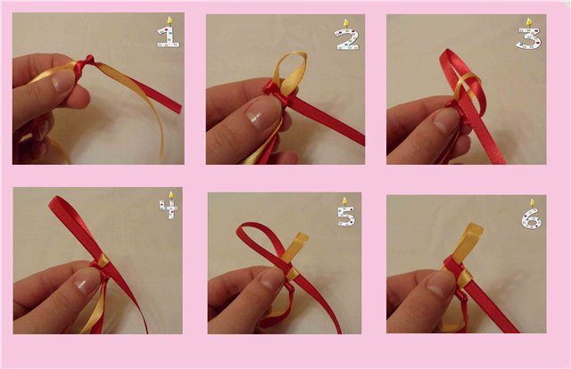
IV. Самостійна практична робота учнів.
— Зараз приступаємо до роботи. Працюємо за раніше обговореним планом. Якщо хтось забуде порядок роботи, подивіться на дошку, де розташована схема.
Діти працюють самостійно, вчитель здійснює індивідуальний підхід.
V. Виставка робіт.
— Подивіться на нашу виставку!
— Ви всі дуже добре постаралися.
( Виставка по групах)
VІ. Рефлексія.
— Хто впорався сам?
— Хто зумів допомогти товаришу?
— Чи задоволені ви своєю працею?
— Чи зможете когось навчити виготовляти таку закладку?
VIІІ. Прибирання робочих місць.

